Учить правила дорожного движения никогда не рано!
Что нужно знать детям о правилах дорожного движения и когда начинать учить эти самые правила?
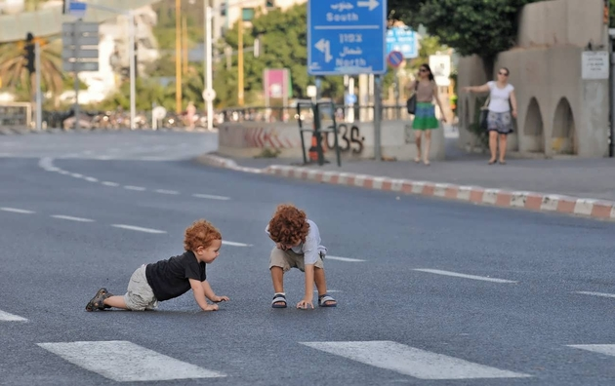

С раннего детства взрослый – пример для подражания. Дети копируют родителей на бессознательном уровне! И сколько бы мы не учили детей соблюдать правила дорожного движения в то время, как сами перебегаем дорогу в неположенном месте, мы сможем научить ребенка лишь пренебрегать этими правилами. Поэтому родители, давайте начнем с себя! Станем достойным примером для своих детей!
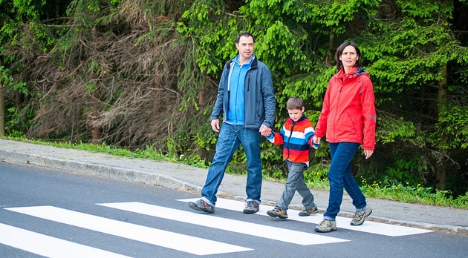

Запомните:
- До 3-4 лет ребенок не может отличить движущуюся машину от стоящей!
- В 5-6 лет ребенок еще не может определить, с какой скоростью движется транспортное средство (насколько быстро или медленно).
- До 7-8 лет ребенок может путать правую и левую сторону.
- До 8 лет нежелательно переходить дорогу без сопровождения взрослого.

Что должен знать ребенок о правилах дорожного движения?
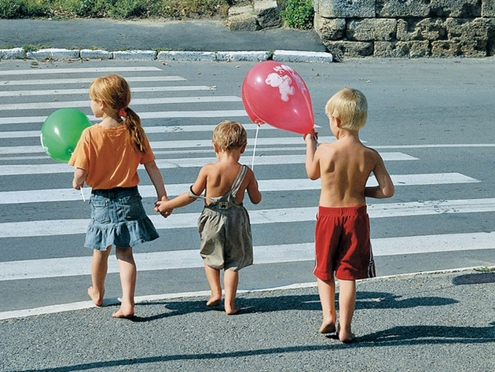

Переходить дорогу можно только на пешеходном переходе! Если поблизости есть регулируемый пешеходный переход, то лучше предпочесть его нерегулируемому.
Переходить дорогу можно только на зеленый сигнал светофора: желтый и красный свет – запрещающие сигналы! Нельзя начинать переход дороги на зеленый мигающий сигнал светофора.
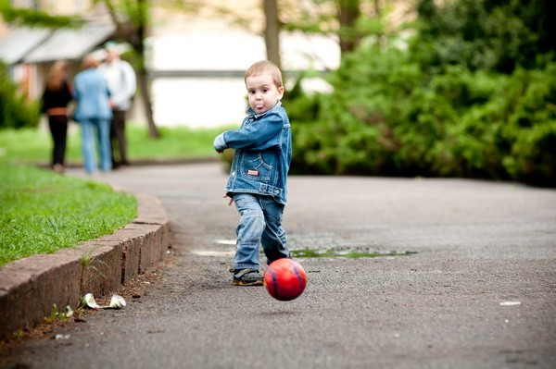

Перед выходом на проезжую часть, нужно посмотреть сначала налево, затем направо, убедиться в том, что машины остановились (как на регулируем, так и на нерегулируемом переходе). На дорогу нельзя выскакивать неожиданно. Если что-то закрывает обзор, то лучше всего пойти на другой переход.
На пешеходном переходе нужно двигаться спокойно: нельзя бежать или наоборот останавливаться. Безопаснее переходить дорогу с группой пешеходов.
Если зеленый сигнал светофора закончился, нужно подождать следующего на специальном островке посредине дороги.
В случае отсутствия тротуара можно двигаться по обочине на встречу транспорту.
Нельзя разговаривать по телефону и даже с друзьями при переходе дороги.

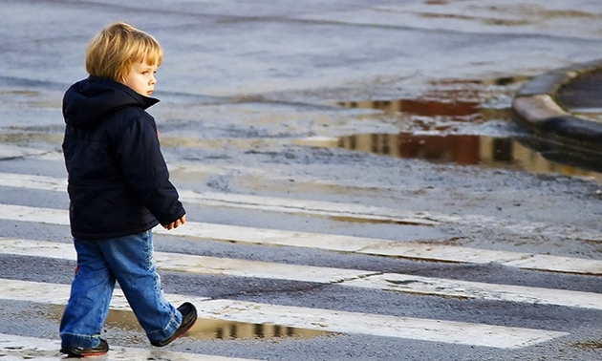

Нельзя играть вблизи дорог и железнодорожных путей. В случае, если на дорогу выкатился мячик, нужно позвать на помощь взрослых. Самостоятельно выходить на дорогу нельзя!
Переходить дорогу во дворах нужно осторожно: сегодня из-за множества припаркованных машин ребенка не всегда может заметить водитель.
Детям до 14 лет нельзя выезжать на велосипеде на проезжую часть.

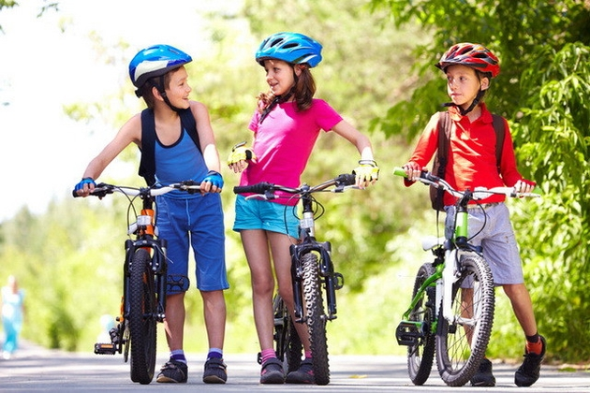

На пешеходном переходе всегда спускаться с велосипеда, самоката, скейта и т.д., даже если есть разрешающая разметка для велосипедистов. Двигаться медленно безопаснее, поэтому для детей это правило должно быть обязательным в случае, если они переходят дорогу без сопровождения взрослых.
Лучше всего если на ребенке будет шлем (к сожалению, в нашей стране это не обязательное требование, но если вы заботитесь о своем ребенке, настаивайте, чтобы он катался на велосипеде, скейте, роликах и т.д. в шлеме).

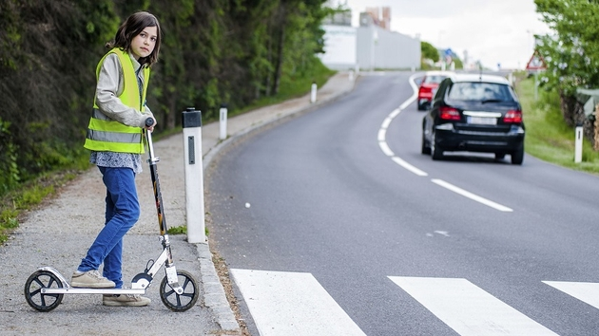

В темное время суток на одежде нужно иметь специальные светоотражающие элементы.
На остановке подходить к автобусу (троллейбусу) можно только тогда, когда он полностью остановится и откроются двери. В случае с трамваем – дождаться полной остановки не только трамвая, но и машин, если трамвайные пути находятся посредине проезжей части.
Выйдя из автобуса или троллейбуса, не обходить его, а подождать, пока транспортное средство уедет.
В машине никогда не открывать двери со стороны проезжей части.
В машине обязательно сидеть в специальном детском кресле (до 5 лет) или бустере (от 5 до 12 лет, если рост ребенка не превышает 150 см).

Как правильно учить детей правилам дорожного движения?
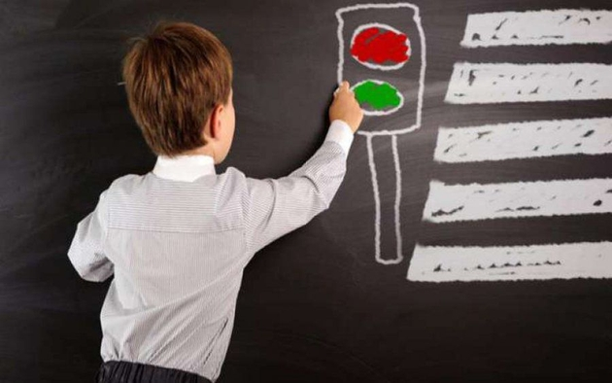

Всегда соблюдайте правила дорожного движения: личный пример прежде всего.
- Постоянно комментируйте свои действия при переходе дороги, даже если ребенок еще в коляске.
- Не нужно засорять мозг лишней информацией не соответствующей возрасту ребенка. Информацию нужно подавать доступно, без лишних терминов.
- Закрепляйте изученное на практике, учите правильно переходить дорогу.
- Играйте в тематические игры (как настольные, компьютерные, так и ролевые).
- Если видите нарушение правил, спросите у ребенка, что не так и объясните, чем такое поведение грозит.
- Для совсем маленьких детей есть много обучающих мультиков на данную тему.

